Управление данными о продуктах и материалах
Функциональные требования.


© АО "Банкомсвязь", 04.07.2007

Версия: | 0.00.4
Статус: | Предложен
Право доступа: | Конфиденциально
Использование: | Только для участников проекта
Дата создания: | 17.05.2007
Дата изменения: | 04.07.2007
Автор: | Монин М.А.
Заметки к версии:

Утвержденные версии документа:

Версия | Дата утверждения | Автор | Комментарий
0.01.0 |  | Монин М.А.

Содержание

Содержание 3
1 ВВЕДЕНИЕ 5
1.1 Цель создания документа 5
1.2 Структура документа 5
1.3 Замечания и ссылки 5
2 Назначение модуля «Управление данными о продуктах и материалах» 6
2.1 Управление данными о продуктах и материалах в рамках MRP2. 6
3 Бизнес процессы использования модуля. 7
3.1 Данные по номенклатурным позициям. 7
3.1.1 Общие данные. 7
3.1.2 Данные о группировке. 7
3.1.3 Параметры, используемые системой управления запасами. 8
3.1.4 Данные о планировании номенклатурных позиций. 8
3.2 Спецификации (Bill Of Material). 9
3.2.1 Структура продукта. 9
3.2.2 Спецификации. 9
3.2.3 Описание процесса разделения (сепарации). 10
3.2.4 Форматы представления спецификаций. 11
3.2.5 Дополнительные данные, которые сохраняются со спецификациями. 11
3.2.6 Спецификации общих компонентов. 12
3.2.7 Транзитные номенклатурные позиции. 12
3.2.8 Модульные спецификации. 13
3.2.9 Заменители. 13
3.2.10 Опции продукта. 13
3.2.11 Планирование использования модулей и опций. 13
3.2.12 Варианты спецификаций. 14
3.3 Производственная структура. 14
3.4 Технологические маршруты производства. 15
3.4.1 Общие параметры технологического маршрута. 16
3.4.2 Описание операций и последовательности их выполнения. 16
3.4.3 Определение основных атрибутов операции. 16
3.4.4 Задание времени выполнения каждой операции. 16
3.4.5 Расчет времени старта каждой операции. 17
3.4.6 Дополнительная информация по технологии. 17
3.4.7 Назначение маршрута для производства изделия. 17
3.5 Режимы работы предприятия. 17
3.6 Параметры для связи с финансовым планированием. 18
4 Функции модуля. 19
5 СТРУКТУРА ДАННЫХ 22
5.1 Логические ER-диаграммы. 22
5.1.1 Данные по номенклатурным позициям. 22
5.1.2 Управление запасами. 23
5.1.3 Планирование номенклатурных позиций. 24
5.1.4 Уровни плановых запасов. 25
5.1.5 Спецификации. 26
5.1.6 Назначение спецификаций. 27
5.1.7 Производственная структура. 28
5.1.8 Технологические маршруты. 28
5.1.9 Назначение технологических маршрутов. 29
5.1.10 Режимы работы. 30
5.1.11 Смета затрат. 31
5.1.12 Цены. 32
5.1.13 Опции и модули в заказах. 33
5.2 33
6 Требования к интерфейсу и варианты использования 35
6.1 Формирование статического бюджета 35
6.1.1 Создание сценария бюджета 35
7 БИЗНЕС ПРАВИЛА 37
7.1 Бизнес правила позиции бюджета 37
7.1.1 Округление итоговых сумм 37
7.1.2 Сумма в валюте 37
7.1.3 НДС в позиции 37
7.2 Бизнес правила бюджетных документов 37
7.2.1 Определения курса валюты 37
7.2.2 Расчет итоговой суммы. 38
8 ДРУГИЕ ТРЕБОВАНИЯ 39
8.1 Требования к разработке операционных бюджетов. 39
8.2 Требования к интерфейсу операционных бюджетов. 39
8.3 Обеспечение целостности данных. 40
История версий 43

ВВЕДЕНИЕ

Цель создания документа
Этот документ предназначен для описания требований к модулю «Управление данными о продуктах/материалах» подсистемы MRP2, начиная от постановки задачи до определения функциональных требований и прототипов интерфейса.

Структура документа
Данный документ состоит из семи частей.
Первая часть представляет собой введение.
Вторая часть документа определяет назначение модуля «Управление данными о продуктах/материалах».
В третьей части описан бизнес процесс управления данными о продуктах и матриалах с точки зрения лиц, принимающих участие в их ведении.
В четвертой части описаны функции модуля.
В пятой части описана структура данных. Описаны сущности, с которыми оперирует система.
Шестая часть подробно описывает требования к интерфейсу ядра подсистемы и также варианты его использования.
Седьмая часть описывает другие требования к разрабатываемой подсистеме

Замечания и ссылки
Этот документ ссылается на следующие документы:
Концепция системы: «Подсистема MRP».

Назначение модуля «Управление данными о продуктах и материалах»

Управление данными о продуктах и материалах в рамках MRP2.
Основной задачей модуля «Управление данными о продуктах и материалах» является подготовка наборов данных о продуктах и материалах, используемых всеми другими модулями MRP2 для выполнения процедур планирования материальных потоков предприятия. Фактически данный модуль является поддерживающей подсистемой, без задания информации в которой не будет работать ни одна другая плановая и учетная подсистема MRP2.
На вход модуля поступает конструкторская и технологическая документация на материалы, полуфабрикаты, готовую продукцию, инструмент, оснастку. Также на вход поступает информация о товарных группах, поступающая из отдела маркетинга.
На выходе модуля фиксируются наборы данных, связанных с номенклатурными позициями и структурой предприятия (территориальной с местами хранения, производственной с рабочими центрами, финансовой с центрами финансовой ответственности).
Основными наборами данных, которые используются в процессе планирования, являются:
- Данные по номенклатурным позициям, которые используются предприятием.
- Спецификации (Bill Of Material).
- Данные о производственной структуре предприятия.
- Данные о территориальной структуре предприятия.
- Технологические маршруты производства.
- Режимы работы предприятия.
Основными потребителями данных модуля «Управление данными о продуктах и материалах» являются модули «MRP1», «CRP», «Главный календарный план производства», «Управление закупками». Остальные модули в той или иной мере также используют данные данного модуля.
Кроме основных наборов данных модуль позволяет вводить множество параметров нормирования, политик продаж/производства/закупок, которые задают правила и ограничения на выполнения основных операций на предприятии, связанных с движением и производством товарно-материальных ценностей.
Здесь же задаются данные о стоимости выполнения операций (затраты материалов и труда), используемые модулем «Связь с финансовым планированием».
Следует заметить, что в описании других модулей уже приведен значительный объем информации о тех данных, которые использует тот модуль в своей работе. В этом документе данная информация дублироваться не будет и где необходимо просто будет дана ссылка. Документ пытается систематизировать все виды данных, и концентрируется на вопросах модификации этих данных со временем, и потребности ведения истории изменений.

Бизнес процессы использования модуля.

Данные по номенклатурным позициям.

Общие данные.
Справочник номенклатурных позиций используется системой документооборота, отражающие фактические операции с ТМЦ предприятия. Это те позиции, которые закупаются, продаются, производятся, используются как материалы и комплектующие. Этот же справочник используется и системой календарного планирования. Здесь же, как правило, описываются и услуги, товарные группы
Основными атрибутами номенклатурной позиции являются
- Код (артикул). В общем случае выделяют основной код, альтернативный код, код по каталогу, если продажа идет по каталогам. Каждый из видов кодировок может быть использован для классификации.
- Название позиции. В общем случае также могут выделять основное название, альтернативное название, название по каталогу.
- Штрих-код. Иногда возможно использование нескольких штрих кодов на 1 товар.
- Описание. Описание может быть текстовое, а может быть определено одним или несколькими прикрепленными файлами, которые дают расширенную информацию по нему.
- Единица измерения. Следует заметить, что для разных целей одна номенклатурная позиция может измеряться в разных единицах измерения. Тогда задают все виды и задают коэффициенты пересчета из одной единицы измерения в другую. Иногда встречаются не фиксированные единицы. Например, плотность бензина зависит от температуры, что меняет коэффициент перевода из литров в килограммы. В общем случае, существуют общие коэффициенты преобразования из одной единицы в другую, не зависящие от номенклатурной позиции. Эти коэффициенты определяются на уровне справочника единиц измерения. А есть частные коэффициенты преобразования, которые применимы только для конкретной номенклатурной позиции. Примером такой единицы измерения является упаковка, которая задает число единиц в упаковке.
- Вес. Иногда вес является переменной величиной, в зависимости от конкретного экземпляра номенклатурной позиции (например, вес головок сыра). Т.е. требуется ведение отдельного весового учета, вместо умножения количества на вес единицы. Весовой учет ведется на уровне партий.
- Объем.
Системой документооборота номенклатурные позиции выбираются из справочника по коду, названию, штрих коду. При вводе количества и единицы измерения осуществляется перевод в ту единицу, в которой организован учет и ведется планирование.
Параметры веса и объема используются обычно системой складирования или транспортировки для оценки возможности поместить товар на склад или транспортное средство.

Данные о группировке.
Количество классификаторов по номенклатурным позициям велико. И чем больше позиций в справочнике, тем больше потребность в таких классификаторах.
Наиболее простой схемой группировки – это отнесение номенклатурной позиции к некоторой номенклатурной группе. Группа входит в другую группу, более общую и т.д. Таким образом, задается иерархический справочник групп и товаров. Выбор в отчете какой-либо группы означает, что требуется получить данные по всем вложенным группам и всем вложенным в группы номенклатурным позициям.
Другим способом группировки – использование какого-либо признака. Признаки могут быть:
- Производители. В некоторых случаях 1 позиция может производиться несколькими производителями. Хотя как правило под разных производителей заводят разные коды.
- Торговые марки
- Тип номенклатурной позиции (товар/материал/сырье/услуга…)
- Семейство – Раздел – Категория - Подкатегория – если иерархия задается явно.
- Балансовый счет бухгалтерского учета – задает группировку для связи с финансовым учетом – счет на котором обычно учитывается данная номенклатурная позиция.
- Вес изделия
- Количество изделий в упаковке.
Более сложная группировка может задавать комбинацию нескольких простых признаков условиями объединения или пересечения. Она предназначена для реализации более сложных выборок по номенклатурным позициям.
При наличии сложной структуры справочника работа с ним разграничивается зонами ответственности. Зоны ответственности делятся по ролям. С позицией может быть связан планировщик, технолог, закупщик, продавец, другие роли. Выборки по ответственным лицам, тоже являются одним из видов классификации позиций.

Параметры, используемые системой управления запасами.
Назначение этих параметров подробно описано в модуле «Складской учет и управление запасами»
- АВС-класс.
- Обычное место хранение товара (ссылка на справочник мест хранения).
- Необходимость партионного и серийного учета по позиции.
- Принцип присваивания номером серий/номеров партий (вручную, счетчик, с использованием даты смены и времени, другие варианты).
- Периодичность проведения инвентаризации по позиции
- Допустимое отклонение план-факт. Обычно отклонение задают для ABC класса, здесь же только уточняют это значение.
- Механизм пополнения запасов (календарная точка заказа/статистическая точка заказа/вручную).
- Срок хранения запасов.
Данные параметры могут меняться со временем и должна быть возможность назначения новой схемы этих параметров с выбранной даты.

Данные о планировании номенклатурных позиций.
В процессе генерации плановых заказов используется множество политик и параметров, которые задают правила и ограничения по этим заказам. К таким параметрам относят:
- Обычный способ получения номенклатурной позиции. Выделяют 2 основных способа получения – производство и закупка. По ним создаются заказы на производство и заказы на закупку. Эта информация подробно описана в модулях «Заказы на закупку и производство», «Главный календарный план производства», «MRP1». Существует еще несколько способов получения продукта. Дистрибуция – говорит о том, что номенклатурная позиция обычно получается на другой площадке. И на ее получение создается заказ на перемещение. Эта информация подробно описана в модуле «DRP». Процессное производство – это особый вид производства, позволяющий описывать особые преобразования компонентов в несколько выходных изделий. Для таких позиций создаются отдельные заказы на процессное производство, если в системе существует такой вид заказов. Более подробно это описано чуть ниже.
- Предпочтительный (основной) поставщик, кому обычно идут заказы по данной позиции. Указывает, кому создавать плановые заказы поставщику. Описано в модуле «Управление закупками».
- Длительность цикла. Задает время выполнения планового заказа. Используется алгоритмами MRP1, закупки для расчета времени запуска на исполнения заказов. Возможно деление этого параметра на 2 (длительность цикла производства и длительность цикла закупки). Первый задается в рабочих днях, второй - в календарных, либо в днях календаря закупки.
- Страховое время. Добавляется к длительности цикла как резерв.
- Границы во времени (замороженный период, период согласования, период планирования). Описаны в модулях «Главный календарный план производства» и «MRP1».
Следующие политики и параметры, подробно описанные в модулях «MRP1» и «Главный календарный план производства» задают параметры, меняющие размер плановой партии.
- Политика по объему производимых партий
- Размер партии, Кратность партии, Период потребности в днях – задают дополнительные параметры к политике по объему партии.
- Минимальный и максимальный размер партии – задают ограничения на размер планового заказа.
- % потерь при хранении.
Политики для вычисления уровней плановых запасов:
- Уровень страхового складского запаса.
- Метод расчета страхового запаса.
- Дни расчета страхового запаса.
- Уровень подготовительного запаса.
Уровни плановых запасов могут сильно меняться, поэтому нужна история изменения этих параметров.
К политикам производства и продаж относят: (описаны в модуле «Главный план производства»)
- Метод производства по товару (под заказ/на склад/под финальную сборку).
- Плановый уровень обслуживания по товару.
- Справочный объем производства за день.
- Признак авторезирвирования по материнским заказам при исполнении дочерних по поставленной позиции.

Спецификации (Bill Of Material).

Структура продукта.
Структура продукта – это состав компонентов, из которых он состоит. Более общее определение понимает структуру продукта как последовательность операций преобразования компонентов в готовую продукцию. Конструкторская и технологическая документация как раз описывает и то и другое.

Спецификации.
Спецификация – это простейший способ описания структуры продукта. Спецификация определяет список компонентов (полуфабрикатов/комплектующих/сборочных единиц/деталей/материалов/сырья) для производства родительской номенклатурной позиции. Кроме списка используемых компонентов задаются также нормы расхода каждого компонента на производство заданного количества родительской номенклатурной позиции.
Каждый полуфабрикат, сборочная единица, комплектующая в свою очередь может иметь свою спецификацию. Таким образом, спецификации объединяются в древовидные структуры. На нижних уровнях спецификаций всегда находятся сырье/материалы, другие компоненты, которые предприятие само не производит, а получает от других предприятий-поставщиков.
Спецификации формально описывают процесс сборки/смешения готового изделия из комплектующих, со спецификацией норм их расхода. Такой прием применим в очень многих отраслях промышленности – металлообработка, машиностроение, металлургия, электроника, строительство, деревообработка, текстильное производство, очень многие виды пищевого производства, очень многие виды химического производства. Фактически любой процесс, связанный с обработкой твердых тел и их последующей сборкой в готовые изделия, может быть описан через многоуровневые спецификации.

Описание процесса разделения (сепарации).
Во многих отраслях пищевой и химической промышленности имеют дело с жидкими и газообразными компонентами, либо имеют дело с химическими реакциями. В таких производствах могут присутствовать множество выходных продуктов после процесса сепарации из одного компонента, либо множество одних компонентов, получаемых из множества других компонентов.
Примерами сепарации можно назвать – деление молока на составляющие, или деление воздуха на газы, нефтепереработка. Химические реакции задают несколько компонентов на вход и возможно несколько продуктов на выходе. Очень часто после процесса сепарации следует процессы использования полученных компонентов для производства по обычной схеме сборки/смешивания.
В чистом виде процесс сепарации не может быть описан в виде спецификации. Хотя список входных компонентов и норма расхода при описании присутствует. На выходе должны быть заданы несколько выходных проуктов и по каждому из них специфицированы получаемые объемы выхода. Кроме задания объема выхода, для связи с финансовым учетом сразу же задается схема распределения стоимостей получаемых компонентов. Т.е. какая часть общей стоимости всех входных материалов и других затрат на операцию сепарации относится к какому из продуктов.
Существует много способов формального описания таких структур.
Первым способ – это хранить описание процессов сепарации отдельными структурами данных и описывать специальные алгоритмы планирования потребности в компонентах для таких процессов. В таком случае при возникновении плановой потребности в родительском продукте система определяет обычный способ получения этого компонента. При значении «закупка» – создается заказа на закупку, при значении производство – заказ на производство, при значении «процесс» - создается заказ на процессное производство. Такой заказ работает подобно обычным заказам на производство, только вместо использования системы спецификаций копирует описание входных и выходных изделий и распределяет стоимость между ними.
Второй способ – использовать обычную спецификацию для одного (основного продукта переработки). Все остальные продукты описываются как побочные. Такой подход очень часто применим, так как процесс разделения очень часто делается именно для получения этого основного продукта, а побочные продукты могут дальше нигде и не использоваться, либо предприятие не планирует по ним что-то делать. В этом случае целью такого разделения является как раз получение этого основного продукта и именно для него и планируется потребности в материалах. Побочные же продукты просто регистрируют учетной и плановой системами как увеличение остатка (зачастую только по факту выявления).
Третий способ – использовать специальный тип спецификаций «совместных продуктов». Такая спецификация подобна спецификации входных компонентов, только вместо входных компонентов содержит выходные компоненты, а также % распределения затрат. При задании выходного продукта в спецификации задается или конкретная позиция в справочнике номенклатурных позиций, или спецификация совместных продуктов.

Форматы представления спецификаций.
Для целей просмотра и анализа структуры продукта могут использовать разные форматы представления спецификаций.
Наиболее часто используемая и удобная для редактирования форма представления BOM – одноуровневые BOM. В этом случае для родительского продукта выводится в виде таблицы только непосредственные его составляющие и нормы их расхода.
Многоуровневые BOM для родительского продукта отображаются в виде дерева компонентов, вплоть до самого нижнего уровня, для которых BOM не задан, и они получаются не в процессе производства. Форма отображения – древовидная структура или таблица с отступами. По одному отступу на каждый уровень компонента в структуре дерева.
Итоговый BOM – это один из видов многоуровневого BOM, у которого каждый компонент встречается всего 1 раз в табличной части. Например, в металлообработке сборка выполняется из деталей, и разные детали могут получаться из листов металла. Т.е. обычный многоуровневый BOM покажет несколько раз использование одного компонента с разными нормами расхода. Итоговый BOM суммирует все одинаковые компоненты. Возможен вариант показа итогового BOM, в котором пропущены все промежуточные узлы, а выдаются только листья древовидной структуры продукта и суммарные нормы их расхода. Такая спецификация задает расход конечных материалов, которые итого будут использованы для производства компонента или готовой продукции. Такая итоговая спецификация используется для расчета материальных затрат для производства готовой продукции.
Кроме представлений сверху вниз от продукции к компонентам применяют и обратные формы отображения спецификации снизу вверх. Они задают, где используется указанный компонент.
Форма одноуровневой применяемости компонента – задает, для каких непосредственно родительских продуктов используется данный дочерний компонент. Форма задает таблицу с нормами расхода компонента для производства материнских компонентов.
Форма многоуровневой применяемости компонента – задает все родительские продукты по дереву вверх, для производства которых используется компонент. Форма задает таблицу с нормами расхода компонента для производства продуктов верхних уровней.
Форма применяемости для производства готовой продукции – выдает только продукты – вершины деревьев BOM, в которые входит указанный компонент. Форма выдает фактически список готовой продукции, в которой применяется указанный компонент и нормы его расхода для производства единицы готовой продукции.
Кроме вышеуказанных форм представления используют также матричный BOM. Матричный BOM составляется не для одного продукта, а для продуктов товарной группы. В этом случае по столбцам таблицы выводятся продукты, а по строкам – название используемых компонентов для производства, и нормы их расхода. Такой анализ применяется для выполнения процедуры унификации, в частности на мелкосерийных и серийных производствах.

Дополнительные данные, которые сохраняются со спецификациями.
Алгоритм MRP1 в процессе планирования при использовании спецификаций учитывает возможность брака. Брак задают несколькими параметрами.
- Процент годных изделий. В этом случае при планировании потребностей в компонентах все нормы расхода материалов делят на % годности. Т.е. заказывают больше исходных компонентов. Параметр задается для выходного изделия в спецификации.
- Процент брака компонента. В этом случае увеличивается потребность только в указанном компоненте, и система планирования увеличивает валовую потребность в заказе компонента с учетом указанного процента. Параметр задается совместно с нормами расхода компонентов, фактически увеличивая их.
- Пусконаладочный брак. Размер заказа увеличивается на размер пусконаладочного брака, что автоматически увеличивает размер заказа компонентов.
- Длительность цикла. Общий параметр, используемый алгоритмом MRP1, задающий продолжительность процесса преобразования компонентов в родительский продукт. Позволяет по выбранному описанию многоуровневого BOM оценить общую длительность цикла производства. Перекрывает такой же параметр, заданный для номенклатурной позиции (там задается время для основной спецификации и основного технологического маршрута).
- Сдвиг по времени использования компонента. Параметр, задаваемый для компонента, позволяющий планировать потребность в компоненте алгоритмом MRP1 чуть позже даты открытия заказа (иногда чуть раньше, если материалы нужны заблаговременно). Подробно описано в модуле «MRP1».
- Возможность использовать списание компонента по нормам, а не по факту.

Спецификации общих компонентов.
В некоторых случаях конструкторские и технологические описания не совпадают друг с другом. Примером, такого описания может служить процесс упаковки разных товаров в картонную тару. Результатом процесса упаковки является товар с N-единицами в картонном ящике, обернутый пленкой. Такую операцию в принципе можно описать в виде спецификации, на вход которой поступает основная продукция и каждый компонент, требуемый для упаковки (картон, пленка, возможно бумага, пенопласт и т.п.). Причем задавать такую спецификацию по упаковке нужно по каждому упаковываемому товару. Что значительно увеличивает объем спецификации.
Вместо этого можно ввести фантомный элемент «комплект упаковки». А все его составляющие описать уже в спецификациях «общих компонентов» на получение этого фантомного элемента. Для готовой же продукции в ящике просто указать как компоненты основную продукцию и фантом «комплект упаковки». Как таковой «комплект упаковки» никогда не существует, как отдельная сборочная единица, ибо не выполняют отдельной сборки такого элемента технологически.
Аналогично в дерево/металлообработке цеха обработки и цеха сборки обычно отделены друг от друга. При этом передача между цехами выполняется часто не отдельными компонентами, а комплектами деталей/заготовок. Особенно часто комплекты передаются при производстве под заказ.
Для таких передач также используются «фантомные» номенклатурные позиции вида «комплект деталей цеха X для изделия Y». Физически такого комплекта как единой сборочной единицы нет, ибо она появится позже, после этапа сборки. При задании спецификации на готовое изделие задают всего 1 компонент «комплект деталей» + возможно дополнительные материалы. При задании спецификации «общих компонентов» комплекта деталей задают все составляющие, входящие в комплект. Далее для каждой составляющей комплекта создается своя спецификация.
В случае указания фантомного компонента в спецификации, алгоритм MRP1 должен сразу «проваливаться» вниз и планировать потребность для всех составляющих фантомного компонента на уровне, где задан фантомный компонент.

Транзитные номенклатурные позиции.
Иногда в производстве появляются сборочные единицы, которые никогда не попадают на склад. Т.е. после производства их сразу передают на следующую стадию. Т.е. позиция живет всего ограниченный период времени и никогда не учитывается ее складской остаток.
В этом случае отдельного планирования по этой сборочной единице не осуществляется. Она описывается в справочнике номенклатурных позиций как «фантом». Когда алгоритм MRP1 сканирует список компонентов и встречает такой фантом, он не пытается создать отдельный заказ на такой фантомный элемент по его спецификации. В заказ помещаются сразу все его компоненты. Т.е. алгоритм как бы проваливается внутрь при планировании. Объединяя несколько спецификаций в один заказ.

Модульные спецификации.
При производстве под заказ или финальной сборке под заказ могут использоваться варианты комплектации готового изделия. Например, при производстве диванов – виды обшивок. При производстве автомобилей – коробка передач ручная или автоматическая.
Под модулем понимается обязательный компонент, который может быть представлен разными номенклатурными позициями. Использование модулей позволяет сильно сократить количество спецификаций. Вместо того, чтобы создать N видов готовой продукции и для каждого создавать свою спецификацию, создается один вид готовой продукции и одна спецификация на производство, в которой одна или несколько комплектующих описаны как «Модуль». Варианты модуля еще называют опциями модуля и описываются специальными «модульными спецификациями».

Заменители.
В некоторых случаях технологией предусмотрено взаимозаменяемость нескольких номенклатурных позиций. Т.е. все равно, что использовать. Например, на изделие идет 1 литр лака. Лак может храниться в банках по 2,5 литров, и любой размер подходит. Банки – это различные номенклатурные позиции.
Заменители могут быть глобальные, т.е. применяться ко всем спецификациям, или локальные – применяться к выбранной спецификации. Планировщик сам принимает решение, какой из заменителей использовать в текущий момент. Он может указать диапазон дат, когда планируется использовать выбранную номенклатурную позицию в качестве заменителя. Либо указать, что заменитель используется только до тех пор, пока он доступен на остатке. Т.е. плановые заказы на пополнение остатка не производятся. А по исчерпанию остатка одной номенклатурной позиции автоматически начинает использоваться другая номенклатурная позиция в качестве замены первой. Как правило, такие правила задаются отдельными разрешающими документами, в таких документах может быть задана приоритетность использования компонентов заменителей, сроки использования.

Опции продукта.
Под опцией продукта понимается компонент, который может отсутствовать в финальном варианте готового изделия. Т.е. готовое изделие может выполнять свою основную функцию и без этой опции. Например, при продаже компьютеров и автомобилей возможно большое число опций.
Опция продукта может быть одновременно и модулем. Например, видеокарта компьютера, может и не устанавливаться, а если устанавливается, то устанавливается по выбору, из некоторого списка номенклатурных позиций.

Планирование использования модулей и опций.
Стандартный алгоритм MRP1 попадает в коллизию, когда встречает в спецификации на выходное изделие компоненты являющиеся модулями или опциями. Ибо он не в праве принять решение, какой из вариантов модуля установить в готовое изделие, а также использовать опцию или нет.
Это решение принимает клиент – заказчик изделия.
Если предприятие использует метод «производство на склад», то в этом случае оно отдельно для каждого варианта изделия выполняет планирование. Т.е. для каждого варианта создается свой код товара, проводится анализ продаж и остатков и на основании этого создаются заказы на производство указанного кода товара. Спецификация этого кода товара должна формироваться без модулей. Т.е. создается она копией с общей спецификации, где есть модули, но вместо модуля проставляется конкретный компонент в виде номенклатурной позиции. Все опции, которые не используются – убираются из такой спецификации.
Если предприятие использует метод «Сборка под заказ», то в этом случае планировщик планирует производство компонентов для финальной сборки. Выполняется анализ продаж, и выявляются закономерности использования модулей и опций. Они записываются как % использования модуля и % использования опции. Далее ведется планирование производства основного компонента изделия. На основании этих данных высчитывается спрос на модули и опции как объем производства основного модуля * % использования модуля/опции * норма расхода. Путем анализа остатков модулей и опций на складе и полученного спроса на опции выполняется расчет объема производства каждой опции/модуля. Когда же поступает конкретный заказ клиента, просто осуществляется сборка из уже готовых компонентов, лежащих на складе. В производственный заказ на сборку копируются опции и модули, указанные в заказе клиента.
Если предприятие использует метод «производство под заказ», то в этом случае идет прием заявки клиента на код товара (общий), и дополнительно перечисляются все опции и модули, которые будут использованы в заказе. На основании заказа клиента формируются заказы на компоненты, перечисленные в списке модулей, а также создается заказ на финальную сборку из этих компонентов. Предварительного планирования использования модулей и опций и их производства не выполняется.

Варианты спецификаций.
Один и тот же продукт потенциально может делаться при помощи нескольких спецификаций. Т.е. существуют несколько рецептов получения одного и того же продукта. В этом случае могут введены все варианты, и также должен быть указана основная спецификация, которая используется по умолчанию в процессе планирования. Иногда варианты спецификаций определяются разными технологиями обработки одной и той же продукции разными цехами. Например, в одном цехе ручная обработка, в другом – машинная. Расходы компонентов/потери разные для разных цехов. Т.е. в зависимости от выбранного технологического маршрута могут быть использованы несколько разных основных спецификаций.
В случае конструкторских изменений может быть разработана новая версия спецификации в рамках все того же выпускаемого продукта. Затем решением с некоторой даты новое конструкторское решение становится основным. Для этого необходимо задавать периоды, в котором некоторый вариант спецификации считается основным. Кроме того, по номенклатурной позиции может быть задан параметр:
- Версия продукта
Параметр хранит текущую используемую версию. С версией продукта может быть связана версия документации на продукт, версия спецификации или технологического маршрута.
Для целей моделирования могут использоваться альтернативные варианты спецификации, активные для выбранного режима моделирования. В то время как основной режим работы и планирования использует основную спецификацию.

Производственная структура.
Производство разделяется обычно на цеха/отделы. А они в свою очередь - на совокупность рабочих центров. Рабочий центр – это единица планирования операций на предприятии. Состоит из совокупности людей и оборудования, которые можно считать одним целым для целей планирования.
Модуль «CRP» подробно описывает производственную структуру, а также назначение основных параметров, через которые описывается рабочий центр. К таким параметрам относятся:
- Ведущий ресурс – людской или машинный.
- Количество машин в рабочем центре.
- Количество людей в рабочем центре.
- Количество машин, способных одновременно обрабатывать одну партию.
- Коэффициент выполнения норм центром. Насколько быстрее выполняются задания по сравнению с нормами на данном рабочем центре.
- Коэффициент использования рабочего времени. Какая часть общего фонда времени рабочего времени по рабочему календарю может быть использована для выполнения заданий.
- Время ожидания, необходимое после выполнения операций.
- Нормативное время простоя производственных заказов в очереди.
Кроме этого модуль «Связь с финансовым планированием» использует следующие параметры рабочего центра:
- Часовая тарифная ставка оператора.
- Число операторов
- Часовая тарифная ставка наладчика
- Число наладчиков
- Часовая тарифная ставка инспектора
- Число инспекторов
- Стоимость машино-часа работы оборудования
- Коэффициент переменных накладных расходов, относящихся к использованию трудовых ресурсов.
Многие из указанных параметров могут меняться со временем. Поэтому желательно хранить значения данных параметров, действующих на определенную дату или период планирования. Кроме того, для целей моделирования могут добавляться «фантомные» рабочие центры, которых нет физически, но через которые может быть специфицирован новый технологический маршрут, и проведены необходимые расчеты.

Технологические маршруты производства.
Технолог описывает производство готового изделия через совокупность операций над компонентами, описанными в конструкторской документации.
Система спецификаций делит весь процесс производства на так называемые «переделы», т.е. на уровень производства компонентов и сборки из них готового изделия. Алгоритм MRP1 планирует производство таким образом, чтобы необходимые материалы были обеспечены, когда начинает исполняться следующий производственный заказ. Поэтому задача определения маршрута упрощается до уровня выполнения конкретных производственных заказов, куда на вход поступают список компонентов, а на выходе – готовое изделие – родительский продукт в спецификации, или в процессном производстве – несколько совместных продуктов.
Технология выполнения заказа делится на операции, которые выполняются на выбранных рабочих центрах, заданных технологом. В большинстве случаев операции выполняются последовательно друг за другом. Но для ускорения выполнения и сокращения длительности цикла технолог может распараллелить выполнение некоторых операций. При этом он может применять несколько методов:
- Если промежуточные результаты выполнения операций на разных рабочих центрах не зависят друг от друга, такие операции могут выполняться параллельно. В принципе такие операции могут быть разнесены по нескольким отдельным переделам. В этом случае они обрабатываться разными производственными заказами, и соответственно планируются отдельно.
- Рабочий центр может иметь множество оборудования, или людей. И если поступает заказ на большое количество изделий, то можно параллельно загрузить все оборудование и партия будет обработана достаточно быстро, по сравнению со временем обработки на одном рабочем месте. Чтобы такая схема работала, необходимо регулировать параметры: минимальный размер обрабатываемой партии, а также кратность партии алгоритма планирования MRP1. Кратность устанавливать такой же, что и количество оборудования.
- Организация параллельно-последовательного движения. Суть метода заключается в следующем. Для операции задается размер транспортной партии в незавершенном производстве. Не зависимо от размера заказа, при производстве операцией первых N изделий, равных размеру транспортной партии, они передаются сразу на вход следующей операции. Когда как предыдущая операция продолжает выполняться. Это позволяет стартовать следующую операцию немного раньше, т.е. не после обработки всей партии заказа, а после обработки транспортной партии заказа.

Общие параметры технологического маршрута.
Для идентификации и описания маршрута используются следующие параметры:
- Код маршрута.
- Название маршрута.
- Описание маршрута.
- Время подготовки заказа к запуску – задает время, необходимое перед началом выполнения первой операции на маршруте.
- Список операций маршрута (описаны ниже).
- Тип маршрута (обычный, повторной обработки, серийный, тестовый).

Описание операций и последовательности их выполнения.
Для большинства применений для описания последовательности операций подойдет диаграмма Ганта. Она позволяет задать последовательно параллельное выполнение операций, а также задать зависимости между операциями. Зависимости таковы: следующая операция может стартовать только тогда, когда завершены указанные предыдущие операции, от которых она зависит.
Поэтому для описания нужно просто задать список самих операций. И затем для каждой операции задать список операций, завершения которых она ожидает, прежде чем начать выполняться. Если список операций ожидания пуст, значит, операция первая в списке и может сразу начать исполняться при старте заказа.

Определение основных атрибутов операции.
К основным атрибутам операции относят:
- Номер операции.
- Название операции.
- Рабочий центр, выполняющий операцию.
- Размер транспортной партии на следующую операцию (для реализации параллельно-последовательного движения крупной партии).
- Пусконаладочный брак.
- Зависимость времени обработки от размера партии (зависит / не зависит). По некоторым операциям (термообработка, например) нет штучного времени.

Задание времени выполнения каждой операции.
Время исполнения операции зависит от размера партии. Выделяют следующие параметры операции, используемые для расчета времени выполнения операции.
- Подготовительное время.
- Время обработки 1 единицы (штучное время).
- Время ожидания.
- Использование ресурсов рабочего центра на фазе ожидания (да/нет).
- Время контроля.
- Время перемещения.
Кроме того, для расчета используются параметры рабочего центра:
- Количество машин, способных одновременно обрабатывать одну партию.
- Коэффициент выполнения норм центром. Насколько быстрее выполняются задания по сравнению с нормами на данном рабочем центре.
- Нормативное время простоя производственных заказов в очереди.
Сам алгоритм расчета времени операции подробно описан в модуле «CRP».

Расчет времени старта каждой операции.
Алгоритм подробно описан в модуле «CRP». Алгоритм использует зависимости между операциями и время выполнения каждой операции. Таким образом, последовательность выполнения операций может быть графически представлена на диаграмме Ганта с осью времени, начиная от даты открытия заказа.

Дополнительная информация по технологии.
- Требования к персоналу (количество, квалификация).
- Требования к контейнеру, в который помещается изделие
- Требования к инструментальному обеспечению и приспособлениям.
Все эти параметры задают, какими силами, и при помощи каких перемещаемых ресурсов выполняется операция.

Назначение маршрута для производства изделия.
Для производства изделия может быть создано один или несколько технологических маршрутов. При этом один маршрут из них должен считаться основным, остальные – альтернативные. Основной маршрут система использует по умолчанию в процессе планирования при запуске алгоритма CRP (проверка мощностей). Альтернативные маршруты могут использоваться для перераспределения нагрузки и более полного использования других имеющихся мощностей. Для исправления брака может быть назначен маршрут повторной обработки.
Спецификации (BOM) могут зависеть от того, какой маршрут выбран, поэтому смена маршрута может привести и к другим расходам комплектующих, а также к другому времени и стоимости исполнения задания.
Система выбора основного маршрута может зависеть от размера обрабатываемой партии, а также даты заказа. Технолог может разработать новый технологический маршрут и указать, что он должен начать применяться с указанной даты. В более сложных случаях новый маршрут начинает применяться тогда, когда закончатся на складе альтернативные компоненты по старому технологическому маршруту и конструкторскому изменению.
Технолог может разработать шаблон технологического маршрута, и при создании нового маршрута просто копировать данные из шаблона, сокращая объем работы по вводу данных о маршруте. Более подробно информация о назначении маршрутов изложена в модуле «CRP».

Режимы работы предприятия.
Режим работы предприятия предназначен для задания информации о фонде рабочего времени и его распределения по дням, часам и производственным подразделениям.
Алгоритмы планирования MRP1, алгоритм планирования заказов поставщикам и клиентам используют общие производственный календарь и календари работы отдела закупки и сбыта. Некоторые рабочие центры могут работать по другой нагрузке, и для них могут определять свой рабочий календарь.
Обычно календарь привязывается к недельному циклу, и для этого достаточно задать загрузку по дням недели. Но в некоторых случаях циклы могут быть более сложные. В этом случае задается дата отсчета – первый день цикла + сам цикл по дням + сменность.
Каждый день цикла задает диапазоны времени «от до», в которые выполняется работа. Для расчета CRP важно знать не просто доступный фонд времени, нужно знать еще диапазон рабочих часов, так как нужно выполнять согласование и передачу работы из центра в центр. Некоторые центры могут работать несколько смен, тогда задается график работы каждой смены отдельно.

Параметры для связи с финансовым планированием.
Использование данных параметров подробно описано в модуле «Связь с финансовым планированием». При расчете плановой себестоимости используются следующие параметры:
- Нормативная стоимость материалов/комплектующих. Как правило, стоимость материалов меняется при изменении цен на изделия. Нормативная стоимость производных компонентов, производимых самим предприятием, рассчитывается по регламенту, как правило, раз в месяц на основании данных фактической себестоимости.
- Допустимые отклонения +/- по нормативной стоимости материалов/комплектующих.
- Смета затрат (Статьи затрат с суммами), связанные с номенклатурной позицией. Суммы затрат вводятся либо вручную, либо рассчитываются алгоритмами расчета плановой себестоимости. Сметы меняются из периода к периоду. И необходимо хранение этих данных в истории.
Смета затрат и нормативная стоимость может быть привязана как к конкретным номенклатурным позициям, так и к варианту BOM и технологическому маршруту. Т.е. разные способы производства могут дать разную стоимость.
Потенциально смета может хранить кроме сумм индивидуальные коэффициенты перерасчета значений сумм статей, а также индивидуальный набор статей, которые являются базой для расчета. Хотя, как правило, база для расчета статей обычно одна для большинства вариантов.
Для построения краткосрочного бюджета реализации используются следующие параметры:
- Данные ценообразования по номенклатурным позициям. Цены могут меняться во времени. И вообще предприятие может использовать разные типы цен для разных целей.
- Данные по налогам, в частности по НДС, для расчета налоговых обязательств по продажам.

Функции модуля.
- Ведение основных параметров справочника номенклатурных позиций. Возможность задавать иерархию групп неограниченной вложенности. Возможность задания группировки по производителям, торговым маркам, типам ТМЦ, балансовым счетам. Возможность описания позиции через множество прикрепленных файлов.
- Поиск позиций по названию, коду, штрих-коду, а также по признаку вхождения в группы. Результат поиска должен отображать список найденных позиций, удовлетворяющих условию поиска. Возможность редактирования данных прямо из окна поиска. Поиск как по основным так и альтернативным кодам и названиям.
- Возможность задания составных группировок, которые объединяют несколько базовых признаков по условию «И», «ИЛИ». Возможность поиска по составным группировкам.
- Ведение основной и нескольких альтернативных единиц измерения номенклатурной позиции. Возможность задания коэффициентов пересчета из одного измерения в другое. Ведение справочника единиц измерения, с возможностью задания общих коэффициентов преобразования из одной единицы в другую.
- Ведение ролей ответственности по номенклатурным позициям. Возможность задания ответственного за роль по позиции, по иерархической группе, а также по составной группе. Формирование отчета о пересечении зон ответственности или отсутствии ответственности по товарным группам. Поиск позиций по ролям ответственности.
- Ведение основных параметров управления запасами по номенклатурным позициям. Возможность модифицировать их в истории, сохраняя старый вариант. Ведение типов мест хранения, задание для каждого места хранение его тип.
- Ведение параметров планирования по номенклатурным позициям. Возможность модифицировать их в истории, сохраняя старый вариант. Возможность связывания параметров планирования с конкретными схемами спецификаций.
- Групповое назначение значений параметров. По выбранному фильтру значения введенных параметров должны присваиваться всем номенклатурным позициям, для упрощения процесса настройки. К таким параметрам относится: единица измерения, торговая марка, производитель, балансовый счет, тип номенклатурной позиции, все параметры управления запасами, способ получения позиции, страховое время, границы по времени.
- Ведение схем спецификаций. Схема задается следующее:
- Производство выходного изделия, норма его выхода, процент выхода годных изделий, нормативная длительность цикла.
- Список и нормы расхода компонентов на производство выходного изделия. Возможность задания другой вложенной схемы при описании компонента. Задание процент брака в компонентах, сдвига по времени по использованию компонентов.
- Расчет общей длительности цикла изделия по длительности цикла компонентов схемы спецификации.
- Формирование отчетов по структуре спецификации: Одноуровневый BOM, многоуровневый BOM с отступами, итоговый BOM, итоговый BOM без промежуточных узлов, одноуровневой применяемости компонента, многоуровневой применяемости компонента, применяемости компонента в готовой продукции, матричный BOM для товарной группы.
- Назначение по номенклатурной позиции одной или несколько схем спецификаций. Назначение выполняется на выходное изделие.
- Возможность связать с компонентом спецификации конкретную номенклатурную позицию. Возможность задать несколько номенклатурных позиций на одну позицию компонента в спецификации. Реализуя тем самым механизм модулей. Возможность задать коэффициент расхода для каждого модуля, меняющий норму расхода конкретной номенклатурной позиции. Возможность задать % использования каждого варианта модуля. Возможность задания взаимозаменяемых номенклатурных позиций, каждое из которых может быть использовано, в любой момент. Задание основного компонента, который будет использоваться алгоритмом планирования.
- Возможность пометить компонент как опцию с необязательностью использования в выходном изделии. Возможность задания % использования опции
- Возможность пометить выходное изделие спецификации как «Процессное производство». Возможность в таком режиме задать составной выход компонентов, нормы выхода каждого выхода компонента, а также % стоимости, который приходится на каждый выходной компонент. Возможность связать с каждым выходным компонентом процессного производства одну номенклатурную позицию. Все эти позиции становятся выходами производства. Т.е. в таком режиме одна схема спецификации назначается сразу нескольким номенклатурным позициям. Такая функция ссылается на 3 способ реализации пункта 3.2.3.
- Поддержка алгоритмом MRP1 процессного производства с возможностью создавать обычные производственные заказы сразу с несколькими выходными совместными и побочными продуктами. Одновременное изменение плановых остатков по всем выходным изделиям такого заказа.
- Возможность пометить компонент спецификации как «фантомную позицию». В этом случае алгоритм MRP1 должен заменить эту позицию на список компонентов, указанных в спецификации фантомной позиции.
- Задание вложенной схемы спецификации может быть прямым или не прямым. Прямой метод – это когда компонент ссылается на другую схему непосредственно, минуя позицию в справочнике номенклатурных позиций. В этом случае позиция является транзитной, по ней не ведется учет складских остатков. Непрямое задание вложенности спецификаций выполняется через номенклатурные позиции. Т.е. с компонентом связывается номенклатурная позиция и потребность в ней. А за тем для номенклатурной позиции привязывается своя спецификация на выходное изделие. Или даже несколько спецификаций. Все алгоритмы планирования и отчеты по спецификациям должны уметь выявлять как прямое связывание схем спецификаций, так и непрямое. Алгоритм MRP1 при появлении потребности в материнской позиции, для которой в спецификации задан транзитный элемент, должен объединять такие позиции в один производственный заказ.
- Возможность по выбранной схеме на готовую продукцию/компонент провести анализ используемых компонентов и найти все модули. Копирование элементов модуля с максимальным % использования как основной компонент, который будет использоваться в заказе клиента. Возможность в заказе выбрать альтернативные элементы по каждому модулю. Возможность найти по дереву компонентов все компоненты, помеченные как опции и скопировать их в заказ клиента. Возможность пометить в заказе – будет ли использоваться опция или нет.
- Перенос выбранных опций и вариантов модуля из заказов клиента в производственные заказы на выбранные компоненты.
- Возможность по главному календарному плану производства выполнить расчет потребности в опциях и модулях на основании статистики % использования. Полученный план потребности в модулях и опциях пристыковывается к главному календарному плану производства если
- Модуль или опция являются производимой продукций.
- По модулю или опции не указаны тип производства равный «Производство под заказ».
- Из нескольких спецификаций для номенклатурной позиции должна быть задана одна - основная. Возможность задачи основной спецификации для каждого варианта технологического маршрута, который возможно использовать. Возможность задать дату смены основной спецификации на альтернативную. Возможность в режимах моделирования задать другую основную спецификацию, не зависящую от обычного рабочего режима.
- Ведение производственной структуры предприятия. Выделение цехов/отделов и рабочих центров этих цехов. Ведение справочника рабочих центров. Возможность модификации параметров рабочего центра со временем.
- Ведение базы данных технологических маршрутов. Каждый маршрут задает последовательность операций через рабочие центры и нормирует параметры времени исполнения операций, задается и другая информация.
- Возможность задать несколько технологических маршрутов для указанной номенклатурной позиции. Выделение одного маршрута как основной, основные – альтернативные. Возможность задать схему спецификации для маршрута. Возможность задать условия применения нескольких маршрутов для готового изделия. Условия должны зависеть от размера партии, а также от режима работы. Возможность в режиме моделирования задать другой основной маршрут для готового изделия, не нарушая основные настройки в рабочем режиме. Возможность задать диапазон дат, на который маршрут становится основным.
- Задание последовательности выполнения операций на основании упрощенной модели Workflow. Т.е. старт следующей задачи планируется по факту завершения одной или нескольких предыдущих. Возможность стартовать задачу по факту завершения изготовления транспортной партии. Связывание задач, через эту систему зависимостей. Формирование отчета о типовом времени исполнении каждой операции при задании пробной партии, а также смещения начала каждой операции от начала исполнения всего технологического маршрута. Возможность отображения отчета о маршруте в виде диаграммы Ганта.
- Возможность копирования одного маршрута на основании другого маршрута или шаблона маршрута.
- Ведение справочника календарей предприятия. Календари должны задавать рабочие циклы. Должны поддерживаться недельные циклы и циклы с заданной пользователем периодичность. Цикл задает диапазоны рабочего времени на каждый день цикла. Возможность задать исключения из цикла – выходные и праздничные дни. Возможность при задании цикла указать: учитывать ли выходные дни или нет. Возможность задания короткого дня и числа часов, на которое сокращается день. Возможность деления рабочего цикла на смены. И задания своего часового диапазона для каждой смены.
- Задание глобальных параметров планирования – рабочий производственный календарь – для планирования «Главный календарный план производства» и «MRP1», рабочий календарь отдела снабжения – для планирования заказов поставщикам. Рабочий календарь отдела сбыта – для планирования заказов клиентов.
- Возможность задать для каждого рабочего центра свой особый рабочий календарь. А также число используемых смен. Данная информация должна вестись в истории по оси времени.
- Ведение нормативной стоимости материалов и допустимых отклонений для номенклатурных позиций. Возможность модификации этих параметров в истории по оси времени.
- Ведение сметы затрат по каждой номенклатурной позиции.
- Ведение цен по товарам в разрезе дат ценообразования и типов цен. Ведение информации по налоговым группам, для вычисления налоговых обязательств с продажи товаров.

СТРУКТУРА ДАННЫХ
Эта часть определяет структуру данных подсистемы модулю «Управление спросом».

Логические ER-диаграммы.

Данные по номенклатурным позициям.
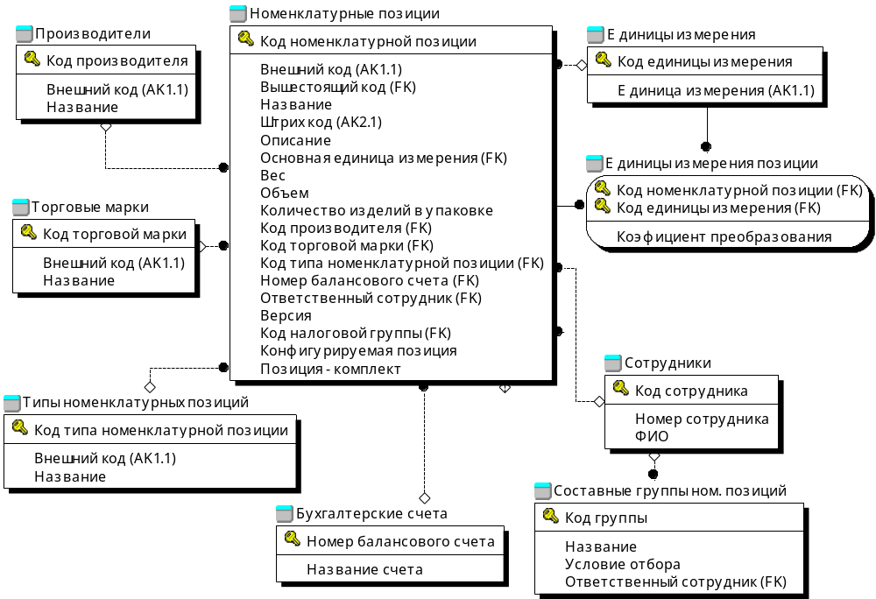
Справочник «Номенклатурные позиции» в Облик идет как «Товары».
Модель описывает совокупность простейших справочников (Производители, Торговые марки, Типы номенклатурных позиций, единицы измерения). Все они связываются с номенклатурной позицией для реализации функций группировки.
Тип номенклатурной позиции в Облик идет как «Тип товара», Бухгалтерские счета как «Балансовый план счетов».
Справочник «Составные группы номенклатурных позиций» хранит фильтры на справочник «Номенклатурные позиции». Должен позволять вводить типа SQL фильтра и иметь возможность применить фильтр для поиска номенклатурных позиций и выполнения групповых операций над позициями. Сотрудники – это одноименный справочник из Облик. Поле «Ответственный сотрудник» пока справочное, по которому можно находить позиции.
В текущей версии Облик поле «Единица измерения» текстовое. В новой структуре – ссылка на справочник. Поэтому необходима процедура преобразования.
Путем реализации функции ввода в справочники и фильтров по ним реализуются функции 1-5, 8.

Управление запасами.
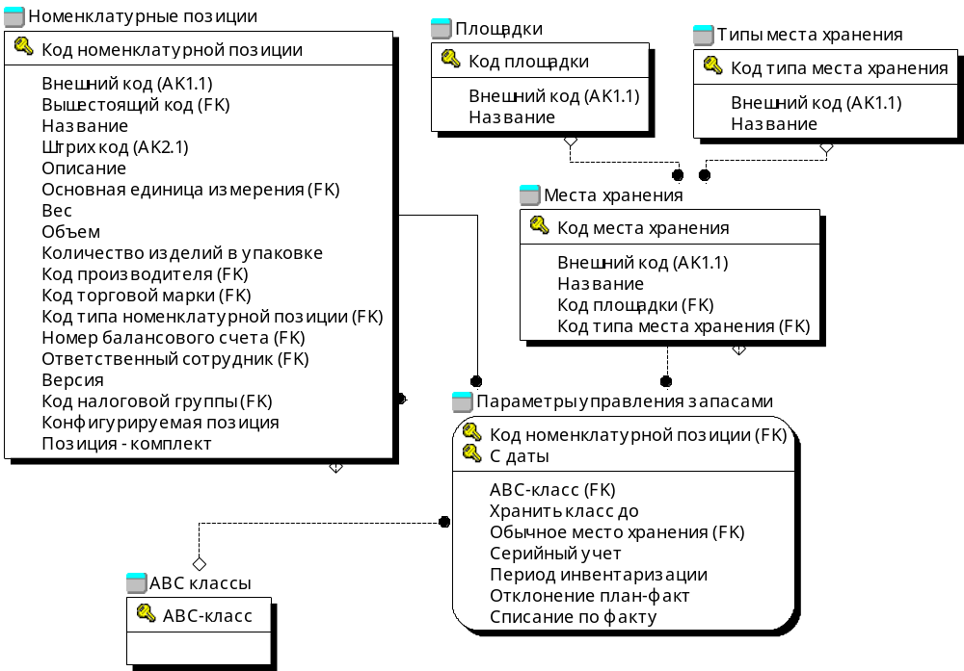
Места хранения в Облик проходят как «Внебалансовые счета».
Для интеграции с DRP все места хранения делятся на площадки между которыми товары перемещаются по заказам на перемещение.
Типы места хранения – это склады/цеха/сотрудники и т.п. для деления запасов.
Таблица «Параметры управления запасами» задает для номенклатурных позиций основные параметры, связанные с управлением запасами. Информация – периодическая и зависит от даты. Поле «Хранить класс до» используется для фиксации значения класса до указанной даты. При этом алгоритмы расчета ABC-класса не имеют прав менять ABC-класс у позиции до указанной даты.
Ввод параметров позволяет реализовать функцию 6.

Планирование номенклатурных позиций.
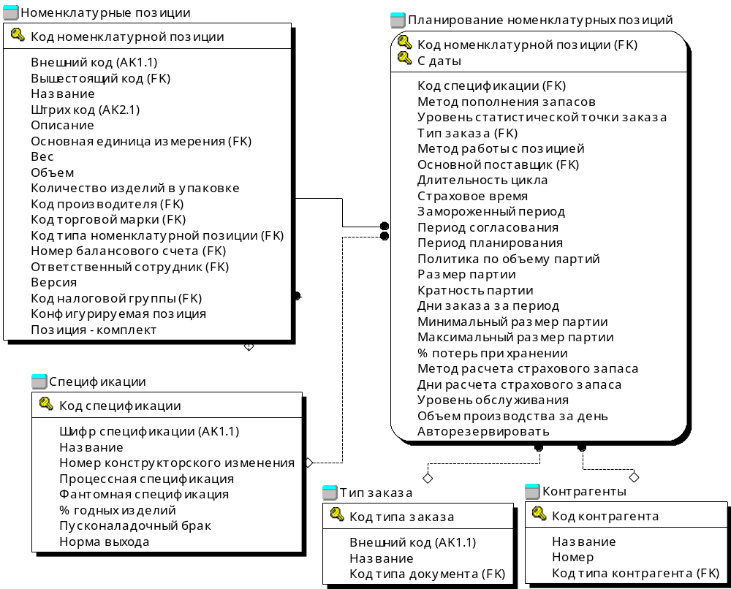
Таблица «Планирование номенклатурных позиций» позволяет задать основные параметры планирования, используемые MRP2. Если поле «Код спецификации» не пусто, то параметры задаются для указанной спецификации. При этом их значения перекрывают значения параметров, заданных для номенклатурной позиции.
Поле «Метод пополнения запасов» - календарная точка планирования, статистическая точка планирования, ручной.
Поле «Тип заказа» (Заказ на закупку или заказ на производство) ссылается на справочник Типов заказов. Задает метод получения позиции.
Поле «Метод работы с позицией» (на склад/под заказ) задает, когда организуется заказ позиции.
Ввод параметров планирования позволяет реализовать функцию 7.

Уровни плановых запасов.
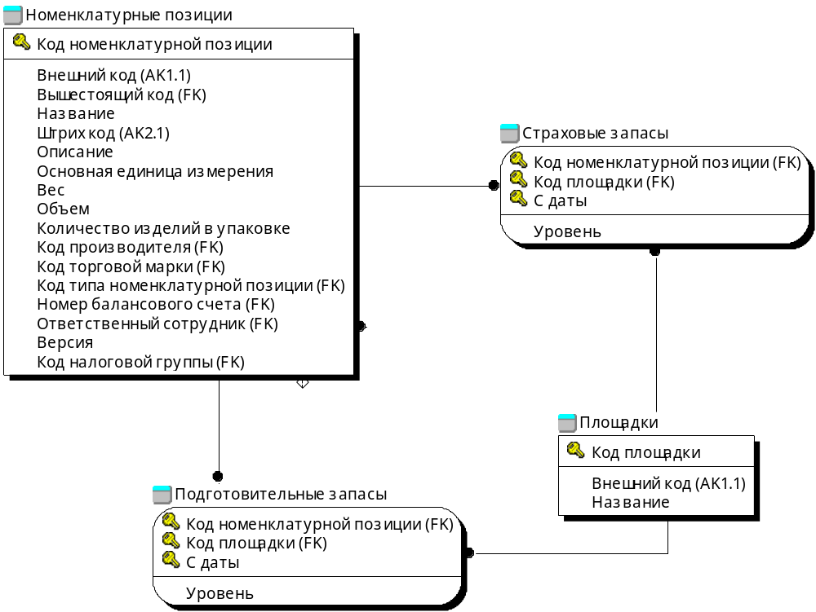
Плановые запасы – это подготовительные + страховые запасы. Управляются они в разные периоды и разными методами и поэтому их хранение разделено. Для расширения DRP позволяется задавать разный уровень для разных площадок.

Спецификации.
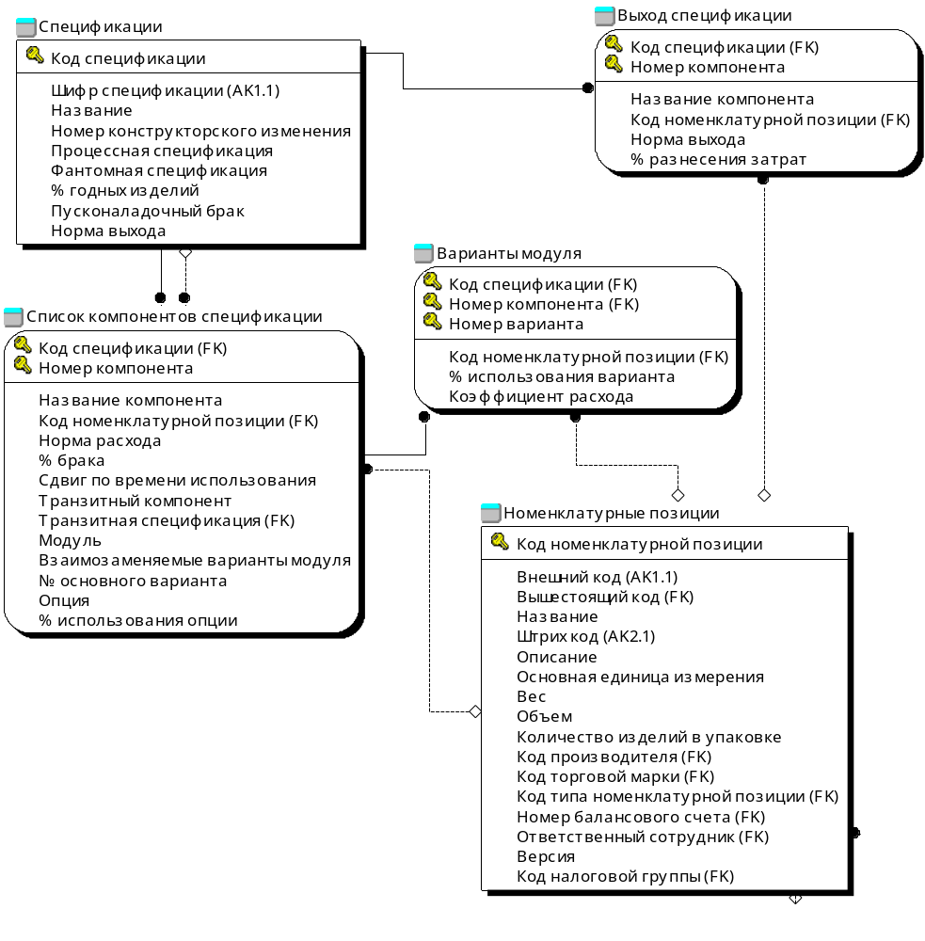

Назначение спецификаций.
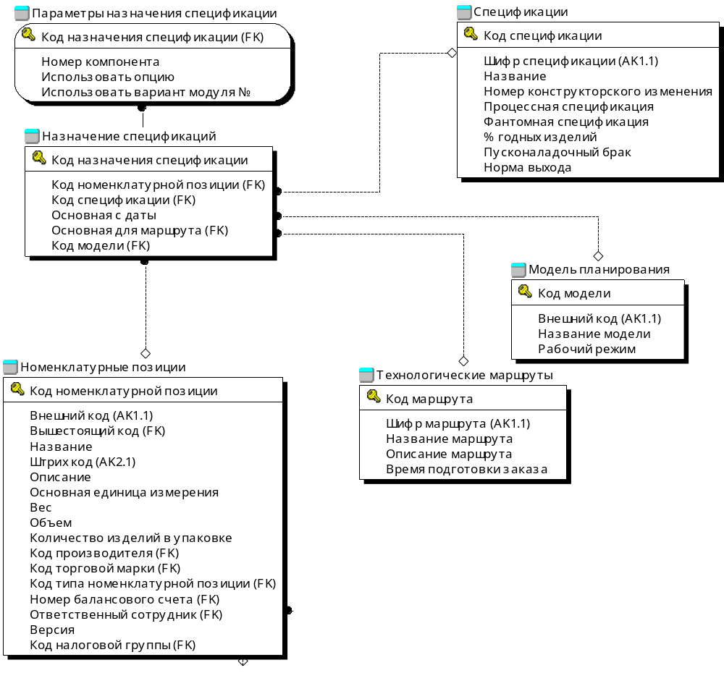

Производственная структура.
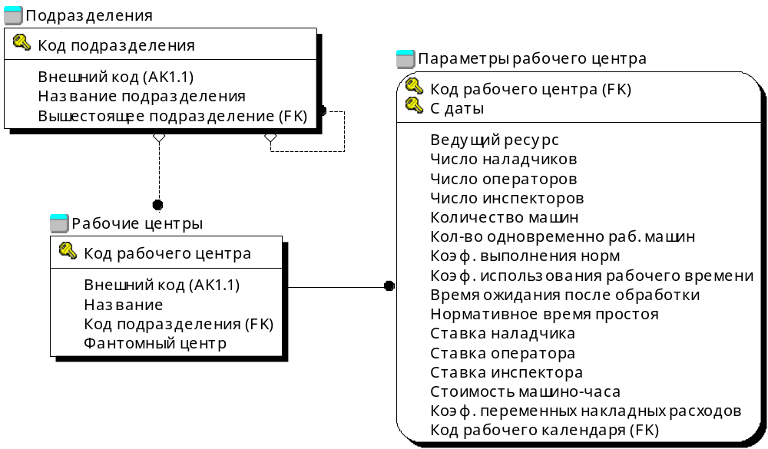

Технологические маршруты.
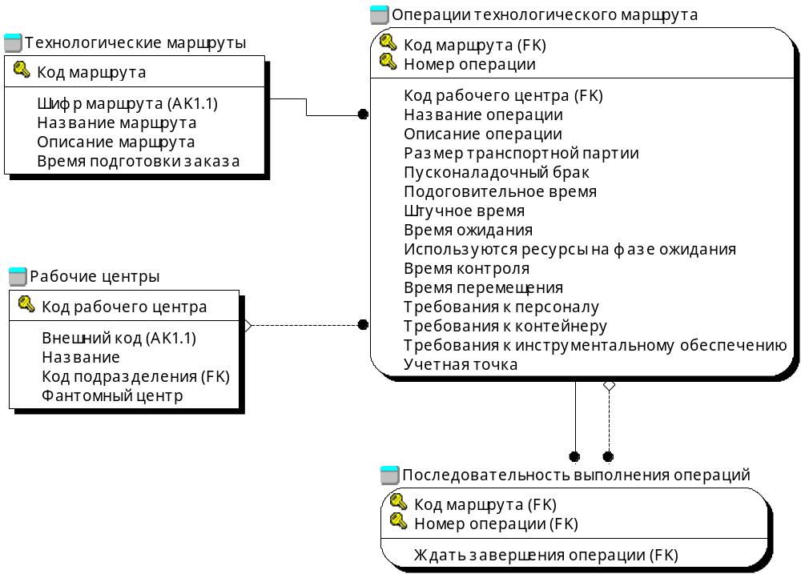

Назначение технологических маршрутов.
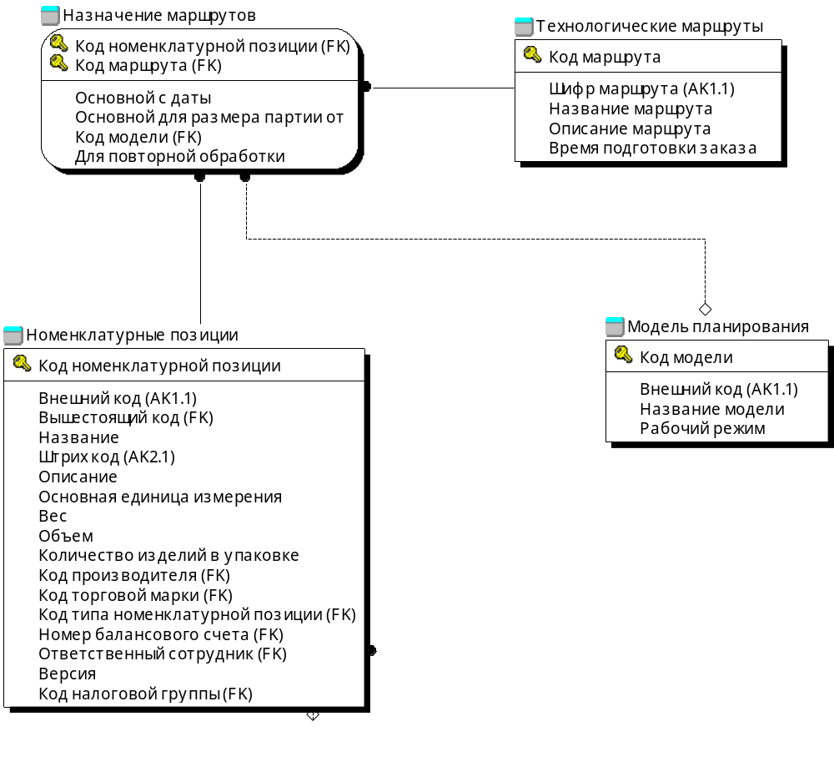

Режимы работы.

Смета затрат.
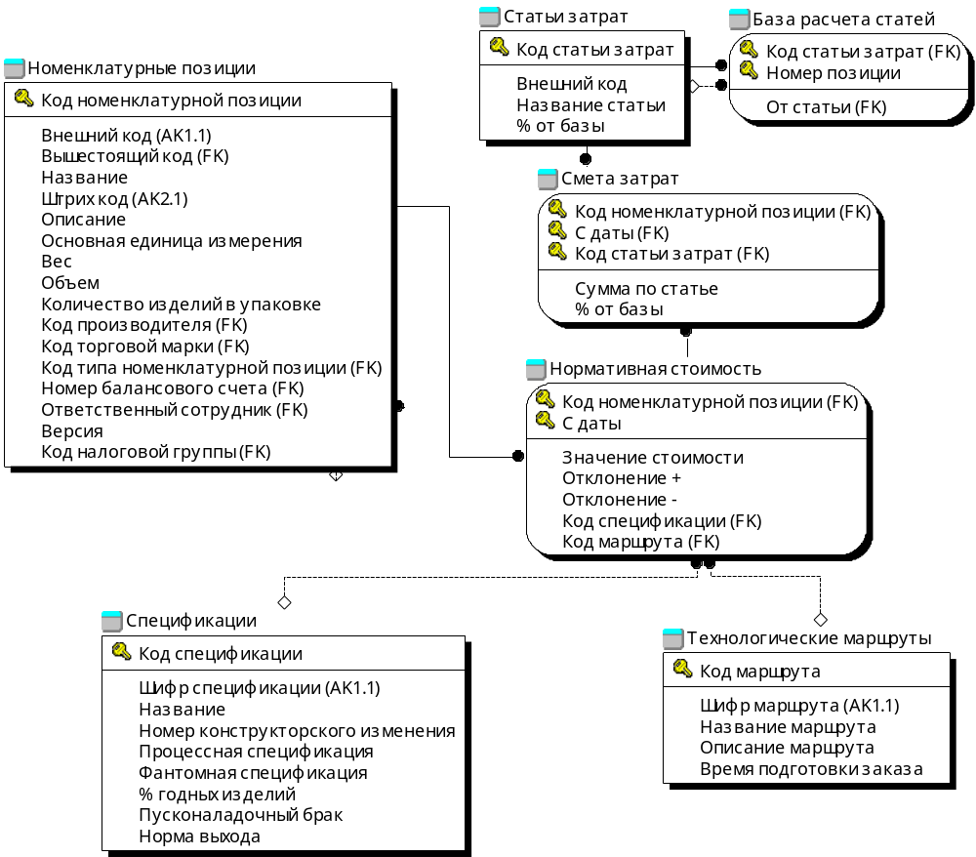

Цены.
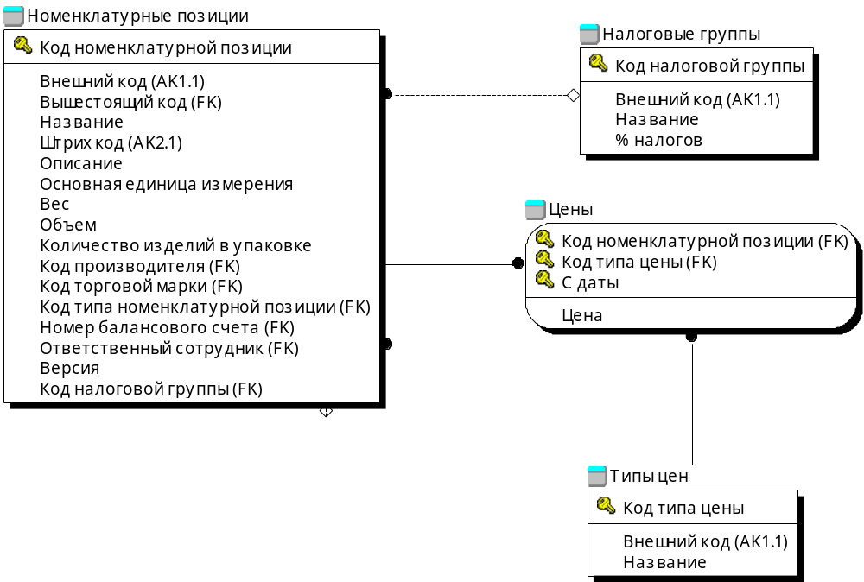

Опции и модули в заказах.
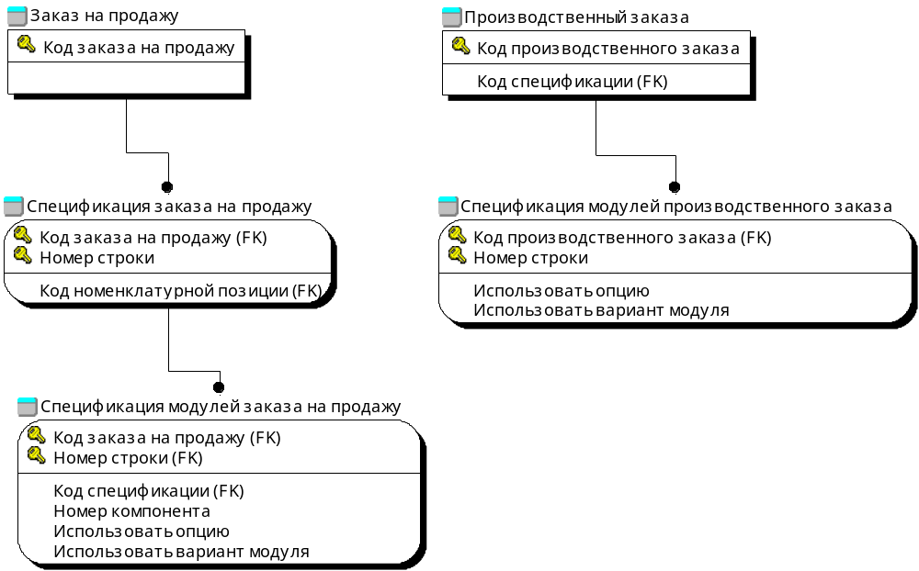

Имя класса |  |  |  | B
Описание |  | Описывает общие данные по
Имя атрибута |  | Описание атрибута
Правила и ограничения
C1
C2
Имя связи |  | Тип | Описание связи

Требования к интерфейсу и варианты использования

Формирование статического бюджета

Создание сценария бюджета
Сценарий бюджета является главным справочником подсистемы и определяет основные сведения об объекте планирования. Также он дает возможность уточнить другие параметры бюджета в связанных к сценарию формах. Внешний вид формы указан на Рис 5.1.1.1.
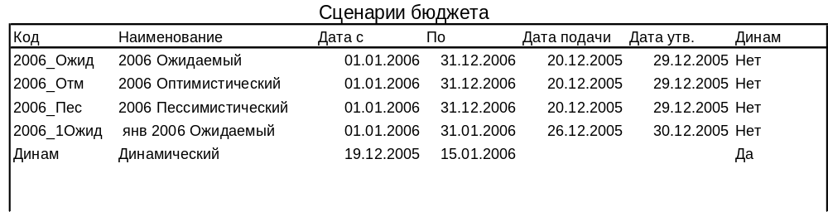
Рис 5.1.1.1
Модуль представляет собой Браузер, который выдает на просмотр таблицу «Сценарий бюджета».
Сортировать записи необходимо сначала по полю «Дата с» в порядке убывания дат, затем, по полю «по», в порядке убывания дат. Коммент.: 1-е 3 записи в примере не сортируются между собой по описанной процедуре.
В модуле необходимо реализовать возможность фильтрации данных по полям «Дата с » и «по». Рис 5.1.1.2.

Рис 5.1.1.2.
Создание сценария бюджета необходимо организовать по событию «Добавить». При этом необходимо создать запись таблицы «Сценарий Бюджета» и осуществить заполнение атрибутов записи в форме ввода. Рис 5.1.1.3.
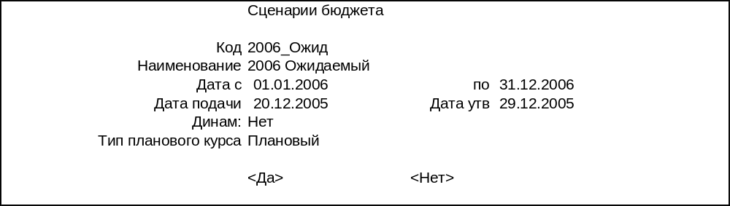
Рис 5.1.1.3.
Поле Тип планового курса необходимо выбирать из Справочника «Типы курсов Валют».
Необходимо проверять на уникальность поля «Код» и «Наименование».
При нажатии на кнопку «Нет» необходимо произвести откат транзакции.
При нажатии на кнопку «Да» необходимо завершить редактирование с сохранением в таблице «Сценарий бюджета» атрибутов записи и вернуться в Браузер записей «Сценарий бюджета». При этом необходимо произвести позиционирование в Браузере на вновь созданную запись таблицы «Сценарий Бюджета».
Удаление Сценария необходимо организовать по событию «Удалить». При этом система должна проверить возможность удаления. Удаление невозможно, если существует как минимум одна учетная запись в таблице «Управленческая запись», ссылающаяся на данный сценарий. При этом необходимо выдавать сообщение: «Невозможно удалить сценарий, поскольку существуют бюджеты на его основе». При удалении сценария необходимо каскадом удалить записи связанных таблиц «Полномочия проверяющих бюджет», «Временная сетка», «Элементы бюджетного процесса», «Целевое значение», «Контролирующее значение», ссылающиеся на удаляемый сценарий бюджета.
Повторное редактирование Сценария осуществляется по Событию «Редактировать». При этом на экран должна быть вызвана форма на Рис 5.1.1.3. Но при этом необходимо проверять много-пользовательскую работу в системе и выдавать форму только в режим просмотра, если запись таблицы «Сценарий Бюджета» заблокирована другим процессом. После выхода из режима редактирования, необходимо обновлять в Браузере произведенные редактированием изменения в записи.

БИЗНЕС ПРАВИЛА
Данный раздел кратко описывает бизнес-правила, используемые в документах операционных бюджетов.

Бизнес правила позиции бюджета

Округление итоговых сумм
Название | Округление итоговых сумм
Алгоритмы округления сумм реализуются как самостоятельный механизм. По умолчанию применяется десятичное округление до второго знака после запятой с учетом только третьего знака. Например, 5,8951 до 5,90, а 5,8449 до 5,84.
Объекты | Операционные бюджеты, Сводный бюджет
Применение | Сумма, Сумма в валюте, НДС в позиции

Сумма в валюте
Название | Сумма в валюте
Сумма в Валюте = Сумма / Курс валюты
Объекты | Строка в табличной части.
Применение | Операционные бюджеты (округление согласно п.7.1.1. - ?)

НДС в позиции
Название | НДС в позиции
НДС в позиции = Сумма в валюте * Ставку НДС / ( Ставка НДС + 100)
Ставку НДС смотрим в справочнике констант. Коммент.: на разные группы товаров может быть разная ставка НДС.
Объекты | Строка в табличной части
Применение | Операционные бюджеты (округление согласно п.7.1.1. - ?)

Бизнес правила бюджетных документов

Определения курса валюты
Название | Курс валюты
Курс валюты = Курс поля «Валюта» из заголовочной части документа / Курс поля «Валюта» из табличной части документа. Коммент.: не указано, из какого именно документа брать курсы.
Оба курса определяются из справочника курсов валют на дату 1-го дня поля «Период» из табличной части, либо если он не заполнен, - 1-го дня Сценария бюджета. При этом необходимо использовать тип курса, определенного в поле «Тип курса валют», из справочника «Сценарий бюджета». Коммент.: не смогу реализовать по данному описанию, много вопросов.
Объекты | Строка в табличной части
Применение | Операционные бюджеты (округление согласно п.7.1.1. - ?)

Расчет итоговой суммы.
Название | Расчет итоговой суммы
Итоговая сумма = Сумма по столбцу табличной части поля «Сумма в валюте»
Объекты | Поле «Итого сумма»
Применение | Операционные бюджеты (округление согласно п.7.1.1. - ?)

ДРУГИЕ ТРЕБОВАНИЯ

Требования к разработке операционных бюджетов.
Все операционные бюджеты необходимо разработать на основе системы документооборота Облик.
Необходимо выделить операционные бюджеты бюджетирования в отдельную группу документов.
Необходимо выделить отчеты подсистемы бюджетирования в отдельную группу документов.
Необходимо зарезервировать определенный набор номеров типов документов для создания текущих и расширения подсистемы новыми операционными бюджетными документами, а также отчетами подсистемы.

Требования к интерфейсу операционных бюджетов.
Типичный бюджет показан на рис 7.2.1.
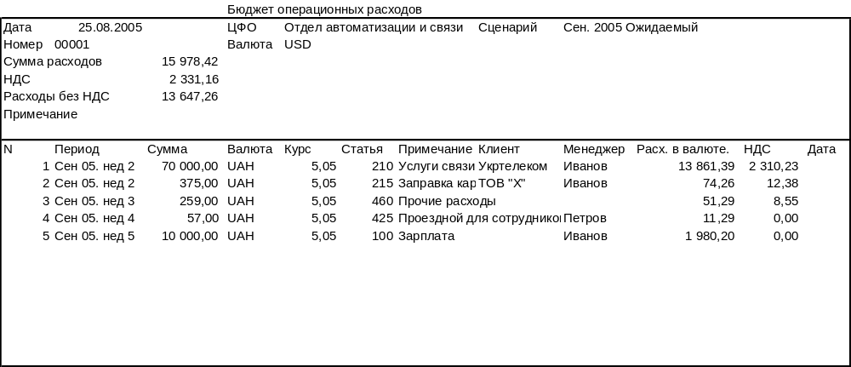
Рис 7.2.1.
Для поля «Дата» необходимо использовать тип данных «Дата».
Для поля «Номер» необходимо использовать тип данных «Номер документа».
Для поля «ЦФО» необходимо использовать тип данных «Центр».
Для поля «Сценарий бюджета» необходимо разработать новый базовый тип данных «Сценарий бюджета» с возможностью выбора сценария бюджета из таблицы «Сценарии бюджета».
Для поля «Валюта» необходимо использовать тип данных «Валюта».
Для суммарных полей и полей значений, необходимо использовать тип данных «Число с плавающей точкой» с форматом 2 знака после запятой.
Для поля «№» необходимо использовать Тип данных «Целое число» с возможностью ввода 3-х знаков.
Для поля «Период» необходимо разработать новый базовый тип данных «Период расчета» с возможностью выбора Периода из Таблицы «Временная сетка», для заданного в шапке документа Сценария бюджета.
Поле «Курс» является расчетным. Необходимо использовать тип данных «Число с плавающей точкой» с форматом 5 знаков после запятой.
Для поля «Статья» необходимо использовать тип данных «Объект аналитики».
Для поля «Примечание» необходимо использовать тип данных «Текст».
Для поля «Клиент» необходимо использовать тип данных «Клиент».
Для поля «Менеджер» необходимо использовать тип данных «Товар».
Для поля «Товар-группа» необходимо использовать тип данных «Группа\Товар».
Для полей «Товар-группа», «Менеджер» необходимо отключить возможность автовыбора из списка и обязательность заполнения.

Обеспечение целостности данных.
Добавление новых таблиц в базу данных требует установки новых правил по поддержанию целостности данных для таблиц, которые ранее присутствовали в БД.
Ниже приведен формализованный список правил, которые необходимо обеспечить.
При удалении записи в таблице «Документ», необходимо анализировать ссылается ли на данный документ из таблицы «Элементы бюджетного процесса». Если ссылается, необходимо устанавливать поле «Внутренний номер документа» в таблице «Элементы бюджетного процесса» в значение, равное «?».
При удалении записи в таблице «Виды документов» необходимо каскадом удалять таблицу «Полномочия проверяющих документы», и каскадом удалять таблицу «Шаблоны вида документа». Также необходимо устанавливать запрет на удаление записи «Виды документов», если данный вид документа задействован в бюджетном процессе (таблица «Элементы бюджетного процесса» ).
При удалении записи таблицы «Поле документа», необходимо каскадом удалять записи таблицы «Значение шаблона вида документа».
Необходимо устанавливать запрет на удаление записи в таблице «Типы курса валют», если имеется хоть одна запись в таблице «Сценарий бюджета», использующая данный тип курса.
Необходимо установить запрет на удаление записи таблицы «ЦФО», если существуют «ЦФО», которые являются дочерними от данного ЦФО.
Необходимо установить запрет на удаление записи таблицы «ЦФО», если данный ЦФО задействован в бюджетном процессе. Т.е существуют связи с таблицами «Элементы бюджетного процесса» и «Полномочия проверяющих бюджет».
Необходимо установить запрет на удаления записи «Классы показателей», если существует «Класс показателя», который является дочерним от данного класса.
При удалении записи таблицы «Документ» необходимо каскадом удалять записи таблицы «Статус утверждения документа».
Необходимо установить запрет на удаление записи таблицы «ЦФО», если данный ЦФО используется в качестве фильтра таблицы «Полномочия проверяющих документы».
Необходимо установить запрет на удаление записи таблицы «Товары», если данный товар используется в записях таблицы «Управленческие записи».
Необходимо установить запрет на удаление записи таблицы «Клиент», если данный клиент используется в записях таблицы «Управленческие записи».
Необходимо установить запрет на удаление записи таблицы «Сотрудник», если данный Сотрудник используется в записях таблицы «Управленческие записи».
Необходимо установить запрет на удаление записи таблицы «ЦФО», если данный ЦФО используется в качестве фильтра для таблиц «Целевое значение» и «Контролирующее значение».
Необходимо установить запрет на удаление записи таблицы «Объект аналитики», если данный объект аналитики используется в качестве фильтра для таблиц «Целевое значение» и «Контролирующее значение».
Необходимо установить запрет на удаление записи таблицы «Товары», если данный товар используется в качестве фильтра для таблиц «Целевое значение» и «Контролирующее значение».
Необходимо установить запрет на удаление записи таблицы «Клиент», если данный клиент используется в качестве фильтра для таблиц «Целевое значение» и «Контролирующее значение».
Необходимо установить запрет на удаление записи таблицы «Сотрудник», если данный сотрудник используется в качестве фильтра для таблиц «Целевое значение» и «Контролирующее значение».
Необходимо установить запрет на удаление записи таблицы «Показатели», если данный показатель используется в качестве базового в таблице «Расчетный показатель».

Действие | Для таблицы | При условии | В таблицах
каскадом удалять связанные записи | Полномочия проверяющих документы, Шаблоны вида документа | удаление записи | Виды документов
каскадом удалять записи | Статус утверждения документа | удаление записи | Документ
если «Элементы бюджетного процесса» ссылается на «Документ», необходимо устанавливать «?» в поле «Внутренний номер документа» | Элементы бюджетного процесса | удаление записи | Документ
установить запрет на удаление записи | Классы показателей | существует запись, которая является дочерней от данного класса | Классы показателей
установить запрет на удаление записи | Клиент | используется в записях | Управленческие записи
установить запрет на удаление записи | Клиент | используется в качестве фильтра | Целевое значение, Контролирующее значение
установить запрет на удаление записи | Объект аналитики | используется в качестве фильтра | Целевое значение, Контролирующее значение
установить запрет на удаление записи | Показатели | используется в качестве базового | Расчетный показатель
установить запрет на удаление записи | Сотрудник | используется в записях | Управленческие записи
установить запрет на удаление записи | Сотрудник | используется в качестве фильтра | Целевое значение, Контролирующее значение
установить запрет на удаление записи | Типы курса валют | используется в записях | Сценарий бюджета
установить запрет на удаление записи | Товары | используется в записях | Управленческие записи
установить запрет на удаление записи | Товары | используется в качестве фильтра | Целевое значение, Контролирующее значение
установить запрет на удаление записи | ЦФО | существует запись, которая является дочерней от данного класса | ЦФО
установить запрет на удаление записи | ЦФО | используется в записях | Элементы бюджетного процесса, Полномочия проверяющих бюджет
установить запрет на удаление записи | ЦФО | используется в качестве фильтра | Полномочия проверяющих документы
установить запрет на удаление записи | ЦФО | используется в качестве фильтра | Целевое значение, Контролирующее значение

В чем разница между «используется в качестве базового», «используется в качестве фильтра» и «используется в записях»?

История версий
Условные знаки: (+) информация добавлена, (*) информация изменена, (-) информация удалена.

Версия: 0.00.1 | Автор: Монин М.А | Дата: 22.05.2007
+ Подготовлены первые 4 раздела
Версия: 0.00.2 | Автор: Монин М.А | Дата: 31.05.2007
* Первые 4 раздела отредактированы после внутреннего рецензирования
Версия: 0.00.3 | Автор: Монин М.А | Дата: 11.06.2007
+ Добавлен раздел 5.1.
Версия: 0.00.4 | Автор: Монин М.А | Дата: 04.07.2007
* Первые 4 раздела документа модифицированы после рецензирования Гаврилова Д.А.. Основные изменения касаются раздела 3.2, описывающие спецификации.

